RELAZIONE DI LABORATORIO DI ALGORITMI E STRUTTURE DATI

**Problema:** *Periodo frazionario*

La prima parte richiede l'implementazione di due algoritmi per il calcolo del periodo frazionario minimo di una stringa e l'analisi dei loro tempi medi di esecuzione.

Il periodo frazionario minimo di una stringa *s* è il più piccolo intero p>0 che soddisfa la proprietà seguente:



dove n denota la lunghezza della stringa s.

I due algoritmi da implementare, denominati *PeriodNaive* e *PeriodSmart*, sono descritti di seguito.

**Analisi di PeriodNaive**

L'algoritmo utilizza un ciclo for con un intero p che varia da 1 a n.

Alla prima iterazione che soddisfa la proprietà sopra riportata l'algoritmo termina restituendo p.

La verifica della proprietà può essere implementata in uno dei due modi seguenti:

* utilizzando un ciclo secondario e controllando direttamente che s(i)=s(i+p)

per ogni i=1,…,n−p.

* utilizzando le funzioni strcmp e strsub del linguaggio C (o analoghe funzioni per altri linguaggi) per confrontare la congruenza fra il prefisso S[1,n−p] e il suffisso S[p+1,n].

Entrambe le implementazioni richiedono, nel caso pessimo*, tempo quadratico nella lunghezza n della stringa.

**Analisi dei tempi di esecuzione di PeriodNaive**

Abbiamo utilizzato il linguaggio Java e di conseguenza il sistema consigliato per la rilevazione dei tempi attraverso la funzione System.nanoTime();

calcolo di T-min

$$\left\lfloor A⋅B^{ⅈ}\right\rfloor$$

$$A=1000 , B=1,0647815978$$

Così facendo *n* varia tra 1000 e 500’000

La risoluzione rilevata è di 300 ns;

$$tmⅈn=0,3⋅{10}^{-6}s$$

**Metodo di estrapolazione dei dati di tempo**

Abbiamo scelto di utilizzare la scrittura su file per estrapolare i dati di tempo, che abbiamo calcolato attraverso l’algoritmo per la stima dei tempi di esecuzione consegnato su moodle.

Le stringhe sono state generate in maniera pseudo-casuale da un semplice programma:

Fissati A e B (precedentemente illustrati) sfruttando l’equazione esponenziale abbiamo generato stringhe formate con un alfabeto di 2 caratteri.

Una volta acquisiti i dati, abbiamo creato dei grafici.

*Andamento dei tempi di esecuzione di PeriodNaive in scala lineare con linea di tendenza polinomiale di grado 2.*

*Nano secondi e caratteri*

Possiamo notare che l’andamento segue la linea di tendenza, pertanto l’andamento è quadratico.

*Andamento dei tempi di esecuzione di PeriodNaive in scala doppiamente logaritmica con linea di tendenza polinomiale di grado 2.*

In questo grafico si possono notare dei cambiamenti dell’andamento che però non intaccano la pendenza del grafico che risulta avere un andamento sempre quadratico.

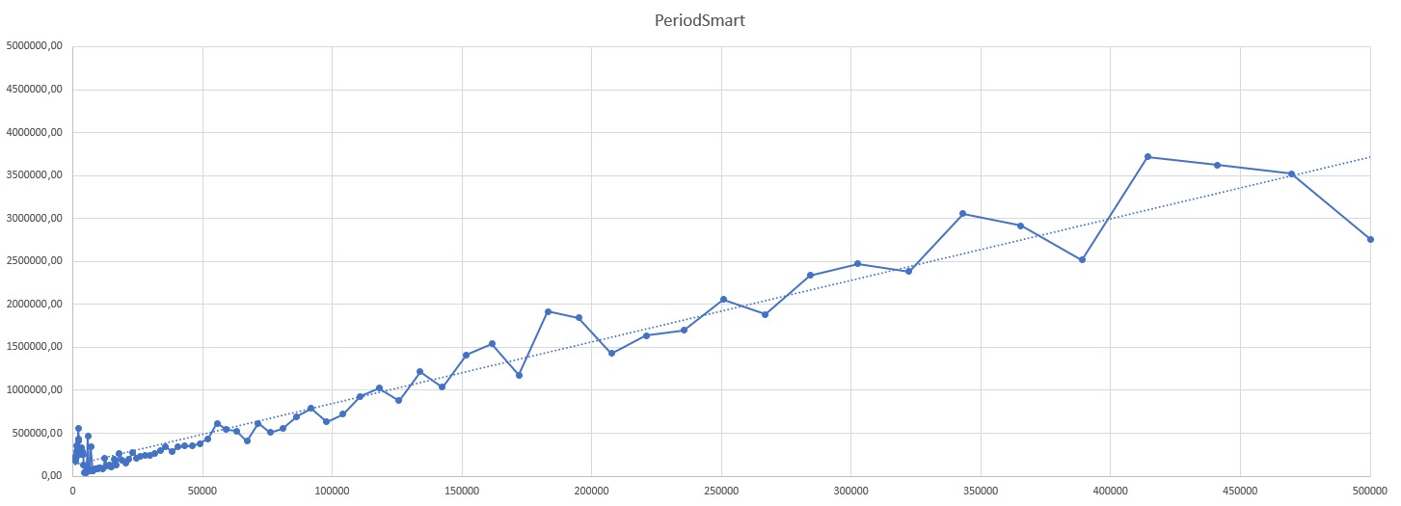*Andamento dei tempi di esecuzione di PeriodSmart in scala lineare con linea di tendenza lineare.*

Sul grafico riguardante PeriodSmart, proprio per via della sua complessità lineare notiamo un andamento che segue la retta di tendenza.

*Andamento dei tempi di esecuzione di PeriodSmart in scala doppiamente logaritmica con linea di tendenza lineare.*